Sequence

\*Tra cứu tài khoản

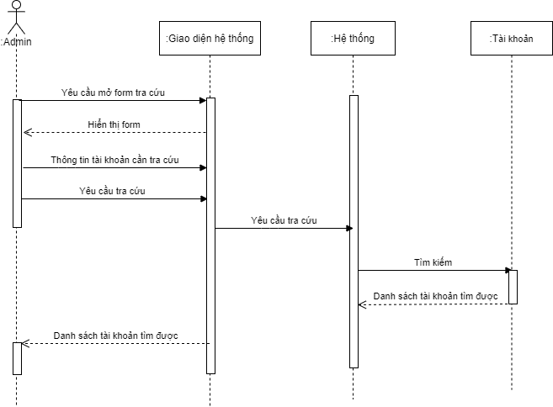

\*Tra cứu tài khoản ẩn



\*Cập nhật thông tin tài khoản

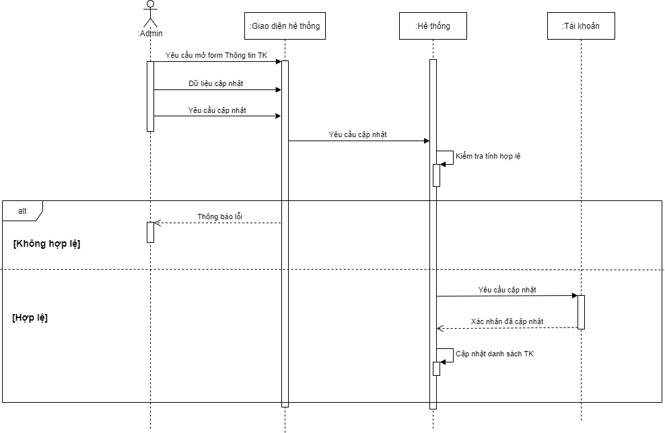

Activity

\*Tra cứu tài khoản

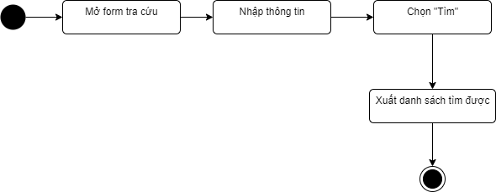

\*Tra cứu tài khoản ẩn



\*Cập nhật thông tin tài khoản

